Практична робота №4
Тема: Використання змінних констант у програмі
Мета: оволодіння навичками написання лінійних програм. Освоїти основні типи даних, організацію введення/виведення значень стандартних типів даних.
Задача 13
Написати програму мовою С++ для виведення ім’я працівника та обчислення заробітної плати за 1 годину роботи.
Блок схема:
Код програми:
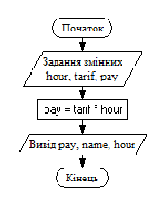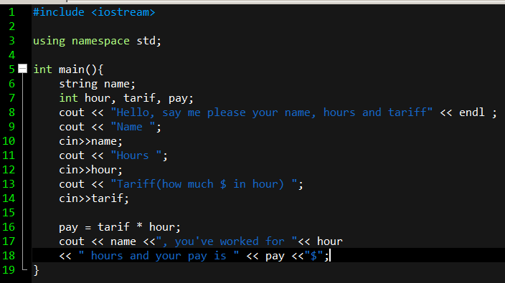
Резултат:
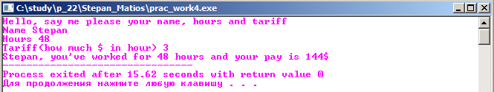
Висновок: я оволодів навичками написання лінійних програм. Освоїв типи даних, організацію введення/виведення значень стандартних типів даних.

